Pracujem ako školský špeciálny pedagóg v rámci projektu Pomáhajúce profesie v edukácii detí a žiakov.
Cieľom projektu je nadviazať na doteraz realizované projekty inkluzívneho vzdelávania v Slovenskej republike MRK I.; MRK II.;PRINED; ŠOV.
Ide o posilnenie overených postupov a aktivít smerujúcich k inkluzívnemu vzdelávaniu a výchove.
Školská špeciálna pedagogička : Ing. Beáta Horváthová

Kontakt:
Telefón: +421534495406
Email: zssnp13beatahorvathova@gamil.com

Čas vyhradený na konzultácie:

PONDELOK – STREDA – PIATOK: 13,00- 15,00 hod.

Školská špeciálna pedagogička poskytuje odbornú starostlivosť:

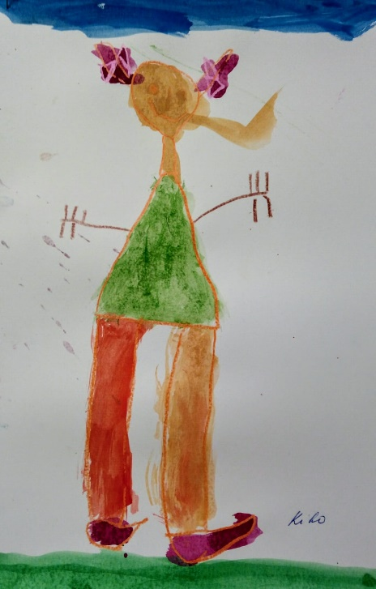
Žiakom so špeciálnymi výchovno-vzdelávacími potrebami:
- orientačná diagnostika,
- reedukácia,
- rozvíjanie oslabených kognitívnych funkcií.

Konzultácie a poradenstvo pre rodičov:
- výmena informácií a skúseností,
- konkrétne postupy a návody na prekonávanie ťažkostí pri učení.

Konzultácie a poradenstvo pre učiteľov:
- diagnostikovanie žiakov s ťažkosťami vo výchovnej alebo vzdelávacej oblasti,
- poskytovanie metodických materiálov.

Spolupráca s CPPPa P a CŠPP:
- spolupráca, konzultácie s CPPPaP, CŠPP ohľadom psychologických a špeciálno-pedagogických vyšetrení žiakov,
- v súvislosti s implementáciou aktivít národného projektu aktívne spolupracuje s členmi
skupiny konzultantov a supervízorov z CPPPaP.

Pozornosť venujem telesnému, duševnému a emocionálnemu zdraviu detí. Realizujem na škole spolu so sociálnym pedagógom, Mgr. Danielou Juščákovou programy: Zippyho kamaráti a Kamaráti Jabĺčka.

Učitelia

Rodičia

Žiaci

